- 许可证项目电子钥匙首次申领流程
- 首次申领（预申请）流程
注：
- 为方便进出口企业办理业务，现为首次申领电子钥匙的企业提供在线预申请流程。
- 首次申领：指该企业此前从未申领过许可证项目的电子钥匙。
- 预申请：指企业在线提交全部申请材料，发证机构（审批机关）在线预核验，通过后企业现场终核验并领取电子钥匙的情形。
- 已经申领过电子钥匙的企业若需要补办或增办，因管控需要请企业按照“许可证项目电子钥匙补办或增办流程”办理业务。
- 申请流程及申请材料
企业登录在线填报系统(点击进入系统：http://careg.ec.com.cn/busLoginController.do?toLogin )，在线填写《进出口企业电子钥匙与电子认证证书办理申请表》。申请表中“登录系统用户名”请用户自行编写，规则为大写英文字母,长度不能超过8位。
申请流程：
步骤(1)：进入系统后，请初次申请用户先注册，点击页面右侧（如下图）；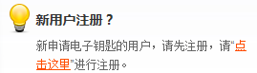
步骤(2)：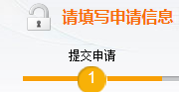登录系统后，完成申请表格的填写并提交 ；
步骤(3)：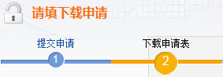提交完成后，点击下载刚填写的申请表格及《电子签章申请确认函》，打印后请签字并加盖企业公章。
步骤(4)：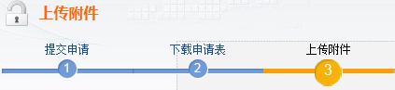请点击，进入上传界面。上传以下申请材料的扫描件（每张图片小于1M）后点击提交：
- 进出口企业电子钥匙与电子认证证书申请表；--（盖公章，一份）
- 电子签章申请确认函；-----------------（一份盖公章，图片格式）
- “对外贸易经营者备案登记表复印件” 或“外商投资企业批准证书复印件” ；-----------------------------------（盖公章，一份）
- 营业执照副本复印件；----------------------（盖公章，一份）
- 企业授权人的身份证复印件；--------------------（盖公章，一份）
- 企业授权人的授权委托书；----------------------（盖公章，一份）
步骤(5)：上传完成后点击，确认提交申请。
步骤(6)：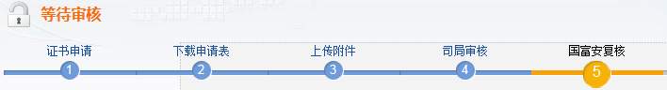企业可在提交资料后2个工作日登录在线填报系统查询。首先查看信息核验状态。
- 由发证机构（审批机关）进行预审，如系统提示“核验通过”则表示企业资料齐全，进入复核阶段；
- 由电子钥匙服务商公司进行复核，如系统提示“复核通过”则表示可以制作证书及电子签章；
- 如系统提示“核验未通过”或“复核未通过”，查看“备注”批语了解具体原因，并根据备注提示重新提交上传所有符合要求的资料。
步骤(7)：电子钥匙服务商公司为复核通过的企业制作电子钥匙（含签章）并将电子钥匙快递至发证机构（审批机关）。
步骤(8)：发证机构（审批机关）收到电子钥匙后整理并等待企业领取。请企业携带步骤(4)要求的全部纸质材料，前往发证机构（审批机关）现场盖章终审并领取电子钥匙。
- 办理时间及须知
- 办理时间：企业在线确认提交材料无误后，预审时间为2个工作日，复核时间及制作电子钥匙时间为5个工作日，之后电子钥匙由快递寄出至发证机构（审批机关）。请客户自行衡量时间并提前发起申请，由于业务申请时效性引发的客户无法快速得到证书、影响进出口业务的情况，电子钥匙服务商公司及发证机构（审批机关）不承担任何责任。
- 须知：
- 如果客户填写或上传的信息有错误，预审或复核阶段将核验不予通过，会影响电子钥匙办理速度，请客户填写和提交信息时仔细核对。
- 企业登陆“许可证联网申领系统”的默认口令为“99999999”。
- 企业登陆“两用物项和技术进出口许可申报系统”的默认口令为“99999999”。
- 企业登陆“技术进出口信息管理系统”的默认口令为"Tecimp1”。
- 联系方式
客服电话：010－58103599
服务网址：www.licence.org.cn
- 流程图
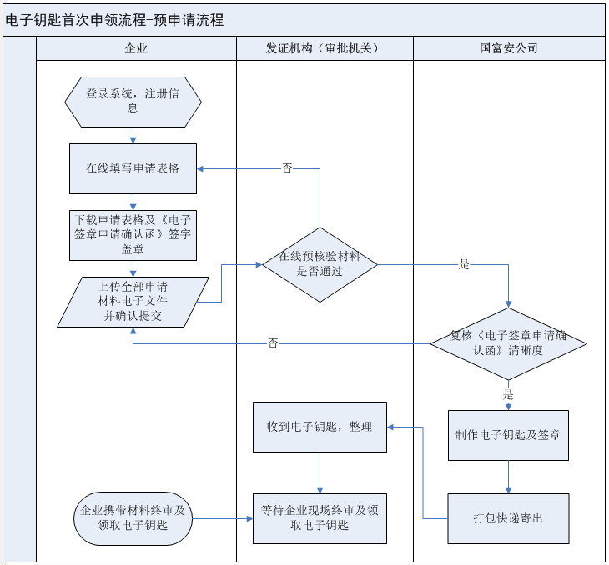
- 首次申领流程（线下申请）
注：
- 首次申领：指该企业此前从未申领过许可证项目的电子钥匙。
- 已经申领过电子钥匙的企业若需要补办或增办，因管控需要请企业按照“许可证项目电子钥匙补办或增办流程”办理业务。
- 申请流程及申请材料
申请流程：
步骤(1)：企业登录配额许可证事物局官网地址(www.licence.org.cn)，网页 底 端右下角请点击，下载《进出口企业电子钥匙与电子认证证书申请表》。
步骤(2)：填写申请表格，勾选“□首次申领”项目后盖公章。
步骤(3)：请企业携带或快递以下申请材料到当地发证机构（审批机关）进行业务申请。
申请材料：
- 进出口企业电子钥匙与电子认证证书申请表；--（盖公章，一份）
- “对外贸易经营者备案登记表复印件” 或“外商投资企业批准证书复印件” ；-----------------------------------（盖公章，一份）
- 营业执照副本复印件；----------------------（盖公章，一份）
- 企业授权人的身份证复印件；--------------------（盖公章，一份）
- 企业授权人的授权委托书；----------------------（盖公章，一份）
步骤(4)：发证机构（审批机关）将核验通过的申请材料传真至电子钥匙服务商公司，电子钥匙服务商公司收到后为企业办理申请业务。
步骤(5)：电子钥匙服务商公司制作完成后将电子钥匙邮寄至发证机构（审批机关），请企业前往发证机构（审批机关）现场领取或发证机构（审批机关）快递给企业电子钥匙。
步骤(6)：收到电子钥匙后，“非机电产品自动进口许可证申领系统（电子许可证）”平台的用户，请根据系统提示尽快办理电子签章。如下图所示。
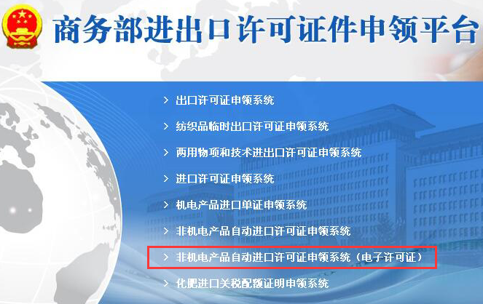
- 办理时间及须知
- 办理时间：企业携带或快递全部申请材料至发证机构（审批机关），核验时间为2个工作日；电子钥匙服务商收到发证机构（审批机关）传真后，复验时间及制作电子钥匙时间为5个工作日，之后电子钥匙由快递寄出至发证机构（审批机关）。请客户自行衡量时间并提前发起申请，由于申请业务时效性引发的客户无法快速得到证书、影响进出口业务的情况，电子钥匙服务商公司及发证机构（审批机关）不承担任何责任。
- 须知：
- 如果客户填写或上传的信息有错误，核验或复验阶段将不予通过，会影响电子钥匙办理速度，请客户填写和提交信息时仔细核对。
- 企业登陆“许可证联网申领系统”的默认口令为“99999999”。
- 企业登陆“两用物项和技术进出口许可申报系统”的默认口令为“99999999”。
- 企业登陆“技术进出口信息管理系统”的默认口令为"Tecimp1”。
- 联系方式
客服电话：010－58103599
服务网址：www.licence.org.cn
- 流程图
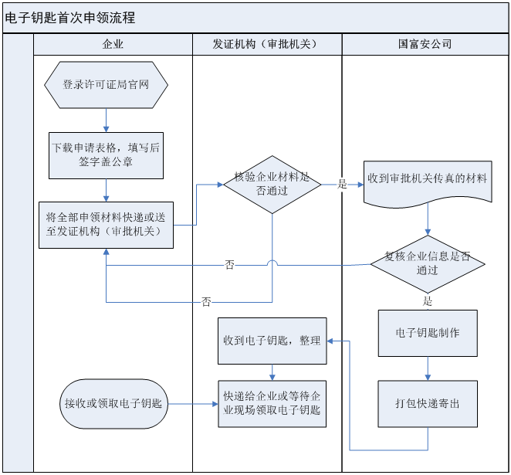

- 许可证项目电子钥匙补办流程
注：因管控需要，若企业已经办理过许可证项目电子钥匙，若丢失、损坏需要补办请按以下流程办理业务。
- 补办流程及申请材料
申请表中“登录系统用户名”请用户填写需要补办证书的原用户名。
申请流程：
步骤(1)：企业登录配额许可证事物局官网地址(www.licence.org.cn)，网页底 端右下角请点击，下载《进出口企业电子钥匙与电子认证证书申请表》。
步骤(2)：填写申请表格，勾选“□补办”项目并写明原因后盖公章。
步骤(3)：请企业携带或快递以下补办材料到当地发证机构（审批机关）进行补办业务申请。
补办材料：
- 进出口企业电子钥匙与电子认证证书申请表；--（盖公章，一份）
- “对外贸易经营者备案登记表复印件” 或“外商投资企业批准证书复印件” ；-----------------------------------（盖公章，一份）
- 营业执照副本复印件；----------------------（盖公章，一份）
- 企业授权人的身份证复印件；--------------------（盖公章，一份）
- 企业授权人的授权委托书；----------------------（盖公章，一份）
步骤(4)：发证机构（审批机关）将核验通过的材料传真或快递至电子钥匙服务商公司，电子钥匙服务商公司收到后复核，为通过的企业办理电子钥匙。
步骤(5)：电子钥匙服务商公司制作完成后将电子钥匙邮寄至发证机构（审批机关），请企业前往发证机构（审批机关）现场领取或发证机构（审批机关）快递给企业电子钥匙。
- 办理时间及须知
- 办理时间：企业携带或快递全部补办材料至发证机构（审批机关），核验时间为2个工作日；电子钥匙服务商收到发证机构（审批机关）快递后，复核时间及补办电子钥匙时间为5个工作日，之后电子钥匙由快递寄出至发证机构（审批机关）。请客户自行衡量时间并提前发起申请，由于补办业务时效性引发的客户无法快速得到证书、影响进出口业务的情况，电子钥匙服务商公司及发证机构（审批机关）不承担任何责任。
- 须知：
- 如果客户填写或上传的信息有错误，核验或复核阶段将不予通过，会影响电子钥匙办理速度，请客户填写和提交信息时仔细核对。
- 企业登陆“许可证联网申领系统”的默认口令为“99999999”。
- 企业登陆“两用物项和技术进出口许可申报系统”的默认口令为“99999999”。
- 企业登陆“技术进出口信息管理系统”的默认口令为"Tecimp1”。
- 联系方式
客服电话：010－58103599
服务网址：www.licence.org.cn
- 流程图
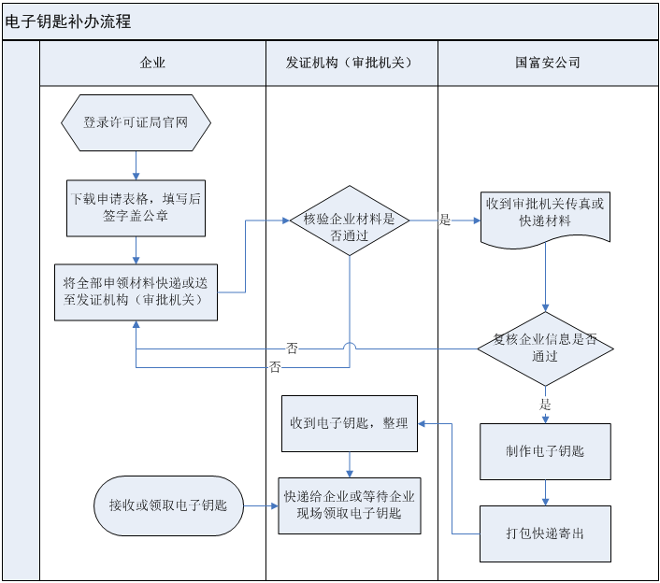
- 许可证项目电子钥匙增办流程
注：因管控需要，若企业已经办理过许可证项目电子钥匙，因业务需要增办，请按以下流程办理业务。
- 增办流程及申请材料
企业登录在线填报系统(点击进入系统：http://careg.ec.com.cn/busLoginController.do?toLogin )，在线填写《进出口企业电子钥匙与电子认证证书办理申请表》。申请表中“登录系统用户名”请用户设定新的用户名，不与已经申领的证书用户名重名。
申请流程：
步骤(1)：进入系统后，请用户先注册，“登录系统用户名”请用户设定新的用户名，不与已经申领的证书用户名重名。点击页面右侧（如下图）；
步骤(2)：登录系统后，请点击，完成申请表格的填写，企业勾选□增办”，并写明原因；
步骤(3)：填写完成后，请您至，点击打印刚填写的申请表格及《电子签章申请确认函》，打印后请签字并加盖企业公章。
步骤(4)：请至中，点击上传盖公章的《电子签章申请确认函》（图片小于1M）。
步骤(5)：请至中，点击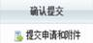，确认提交申请。
步骤(6)：请企业携带或快递以下申请材料到当地发证机构（审批机关）进行审批。
- 进出口企业电子钥匙与电子认证证书申请表；--（盖公章，一份）
- 电子签章申请确认函；----------------------（盖公章，一份）
- “对外贸易经营者备案登记表复印件” 或“外商投资企业批准证书复印件” ；-----------------------------------（盖公章，一份）
- 营业执照副本复印件；----------------------（盖公章，一份）
- 企业授权人的身份证复印件；--------------------（盖公章，一份）
- 企业授权人的授权委托书；----------------------（盖公章，一份）
步骤(7)：发证机构（审批机关）将核验通过的材料传真或快递至电子钥匙服务商公司，电子钥匙服务商公司收到后为企业办理电子钥匙（含签章）。
步骤(8)：电子钥匙服务商公司制作完成后将电子钥匙邮寄至发证机构（审批机关），请企业前往发证机构（审批机关）现场领取或发证机构（审批机关）快递给企业电子钥匙。
- 办理时间及须知
- 办理时间：企业在线确认提交材料无误后，携带或快递全部申请材料至发证机构（审批机关）核验，核验时间为2个工作日；电子钥匙服务商收到发证机构（审批机关）传真或快递后，复核时间及制作电子钥匙时间为5个工作日，之后电子钥匙由快递寄出至发证机构（审批机关）。请客户自行衡量时间并提前发起申请，由于业务申请时效性引发的客户无法快速得到证书、影响进出口业务的情况，电子钥匙服务商公司及发证机构（审批机关）不承担任何责任。
- 须知：
- 如果客户填写或上传的信息有错误，核验或复核阶段将不予通过，会影响电子钥匙办理速度，请客户填写和提交信息时仔细核对。
- 企业登陆“许可证联网申领系统”的默认口令为“99999999”。
- 企业登陆“两用物项和技术进出口许可申报系统”的默认口令为“99999999”。
- 企业登陆“技术进出口信息管理系统”的默认口令为"Tecimp1”。
- 联系方式
客服电话：010－58103599
服务网址：www.licence.org.cn
- 流程图

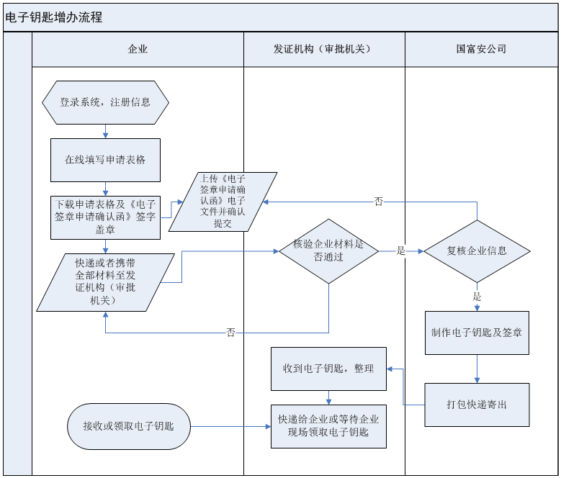
- 电子钥匙重新申领流程（证书更新、证书信息变更、解锁）
- 许可证项目电子钥匙更新流程（快递形式更新）
- 更新流程及申请材料
企业登录在线填报系统(点击进入系统：http://careg.ec.com.cn/busLoginController.do?toLogin )，使用需要更新的电子钥匙登录系统并在线填写《进出口企业电子钥匙与电子认证证书办理申请表》。
线下快递更新流程：
步骤(1)：插入电子钥匙登录系统后，请点击，完成更新表格的填写。
步骤(2)：填写完成后，请您至，点击打印刚填写的更新表格及《电子签章申请确认函》，打印后请签字并加盖企业公章。
步骤(3)：请至中，点击上传盖公章的《电子签章申请确认函》（图片小于1M）。
步骤(4)：请至中，点击，确认提交申请。
步骤(5)：请企业携带或快递以下更新材料到当地发证机构（审批机关）进行更新业务申请。
- 进出口企业电子钥匙与电子认证证书申请表；--（盖公章，一份）
- 电子签章申请确认函；----------------------（盖公章，一份）
- 企业授权人的身份证复印件；--------------------（盖公章，一份）
- 企业授权人的授权委托书；----------------------（盖公章，一份）
- 需要更新的电子钥匙；（1个）
步骤(6)：发证机构（审批机关）将核验通过的材料快递至电子钥匙服务商公司，电子钥匙服务商公司收到后为企业办理更新业务，同时为电子钥匙添加电子签章。
步骤(7)：电子钥匙服务商公司更新完成后将电子钥匙邮寄至发证机构（审批机关），请企业前往发证机构（审批机关）现场领取或发证机构（审批机关）快递给企业电子钥匙。
- 办理时间及须知
- 办理时间：企业在线确认提交材料无误后，携带或快递全部更新材料至发证机构（审批机关），核验时间为2个工作日；电子钥匙服务商收到发证机构（审批机关）快递后，复核时间及更新电子钥匙时间为5个工作日，之后电子钥匙由快递寄出至发证机构（审批机关）。请客户自行衡量时间并提前发起申请，由于更新业务时效性引发的客户无法快速得到证书、影响进出口业务的情况，电子钥匙服务商公司及发证机构（审批机关）不承担任何责任。
- 须知：
- 如果客户填写或上传的信息有错误，核验或复核阶段将不予通过，会影响电子钥匙办理速度，请客户填写和提交信息时仔细核对。
- 企业登陆“许可证联网申领系统”的默认口令为“99999999”。
- 企业登陆“两用物项和技术进出口许可申报系统”的默认口令为“99999999”。
- 企业登陆“技术进出口信息管理系统”的默认口令为"Tecimp1”。
- 联系方式
客服电话：010－58103599
服务网址：www.licence.org.cn
- 流程图

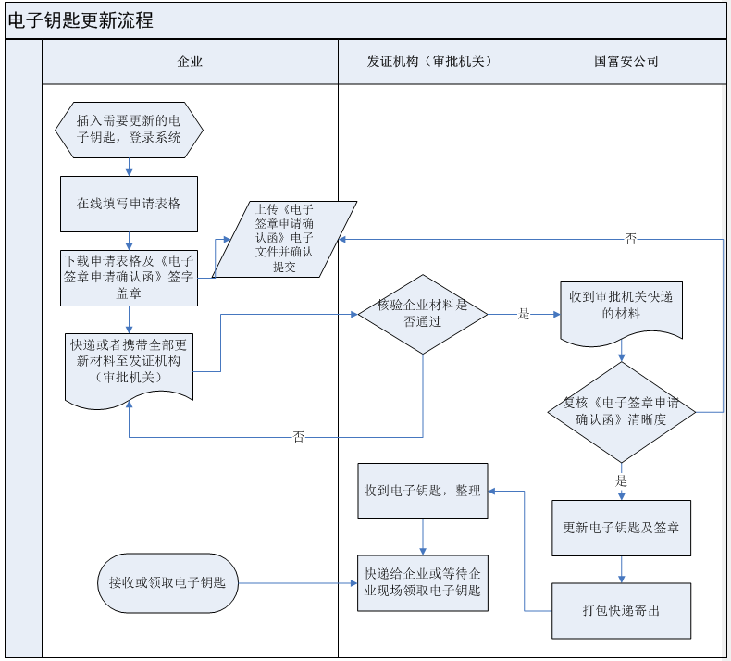

- 许可证项目电子钥匙解锁流程
- 解锁流程及申请材料
步骤(1)：企业登录配额许可证事物局官网地址(www.licence.org.cn)，网页底 端右下角请点击，下载《进出口企业电子钥匙与电子认证证书申请表》。
步骤(2)：填写申请表格，勾选“□解锁”项目后盖公章。
步骤(3)：请企业携带或快递以下解锁材料到当地发证机构（审批机关）进行解锁业务申请。
- 进出口企业电子钥匙与电子认证证书申请表；--（盖公章，一份）
- 需要解锁的电子钥匙；（1个）
步骤(4)：发证机构（审批机关）将核验通过的解锁材料快递至电子钥匙服务商公司，电子钥匙服务商公司收到后为企业办理解锁业务。
步骤(5)：电子钥匙服务商公司解锁完成后将电子钥匙邮寄至发证机构（审批机关），请企业前往发证机构（审批机关）现场领取或发证机构（审批机关）快递给企业电子钥匙。
- 办理时间及须知
- 办理时间：企业携带或快递全部解锁材料至发证机构（审批机关），核验时间为2个工作日；电子钥匙服务商收到发证机构（审批机关）快递后，复核时间及解锁电子钥匙时间为5个工作日，之后电子钥匙由快递寄出至发证机构（审批机关）。请客户自行衡量时间并提前发起申请，由于解锁业务时效性引发的客户无法快速得到证书、影响进出口业务的情况，电子钥匙服务商公司及发证机构（审批机关）不承担任何责任。
- 须知：
- 如果客户填写的信息有错误，核验或复核阶段将不予通过，会影响电子钥匙解锁办理速度，请客户填写和提交信息时仔细核对。
- 联系方式
客服电话：010－58103599
服务网址：www.licence.org.
- 流程图
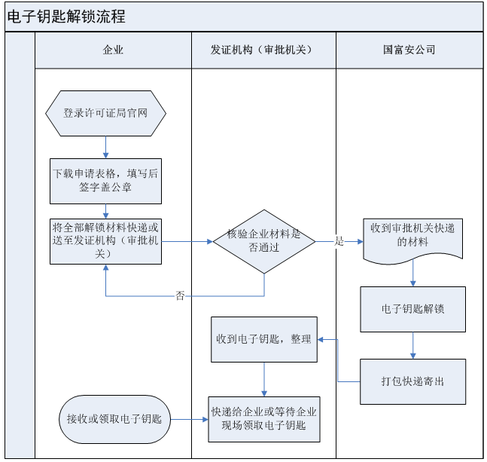

- 许可证项目电子认证证书信息变更流程
注：已经领取13位代码电子钥匙的用户，若企业代码升级为18位统一社会信用代码，可以根据以下流程将电子钥匙中的代码修正更新。
- 信息变更流程及申请材料
步骤(1)：企业登录配额许可证事物局官网地址(www.licence.org.cn)，网页底 端右下角请点击，下载《进出口企业电子钥匙与电子认证证书申请表》。
步骤(2)：填写申请表格，勾选“□重新申领”，勾选并填写“□企业代码变更为”项目后盖公章。
步骤(3)：请企业携带或快递以下变更企业信息材料到当地发证机构（审批机关）进行解锁业务申请。
- 进出口企业电子钥匙与电子认证证书申请表；--（盖公章，一份）
- 工商局开具的变更信息证明文件；------------（盖公章，一份）
- 电子签章申请确认函；----------------------（盖公章，一份）
- “对外贸易经营者备案登记表复印件” 或“外商投资企业批准证书复印件” ；-----------------------------------（盖公章，一份）
- 营业执照副本复印件；----------------------（盖公章，一份）
- 企业授权人的身份证复印件；----------------（盖公章，一份）
- 企业授权人的授权委托书；------------------（盖公章，一份）
- 需要变更信息的电子钥匙；（1个）
步骤(4)：发证机构（审批机关）将核验通过的变更信息材料快递至电子钥匙服务商公司，电子钥匙服务商公司收到后为企业办理变更信息业务。
步骤(5)：电子钥匙服务商公司完成信息变更后将电子钥匙邮寄至发证机构（审批机关），请企业前往发证机构（审批机关）现场领取或发证机构（审批机关）快递给企业电子钥匙。
- 办理时间及须知
- 办理时间：企业携带或快递全部变更信息材料至发证机构（审批机关），核验时间为2个工作日；电子钥匙服务商收到发证机构（审批机关）快递后，复核时间及制作时间为5个工作日，之后电子钥匙由快递寄出至发证机构（审批机关）。请客户自行衡量时间并提前发起申请，由于解锁业务时效性引发的客户无法快速得到证书、影响进出口业务的情况，电子钥匙服务商公司及发证机构（审批机关）不承担任何责任。
- 须知：
- 如果客户填写的信息有错误，核验或复核阶段将核验不予通过，会影响电子钥匙解锁办理速度，请客户填写和提交信息时仔细核对。
- 联系方式
电子钥匙服务商客服电话：010－58103599
服务网址：www.licence.org.
- 流程图
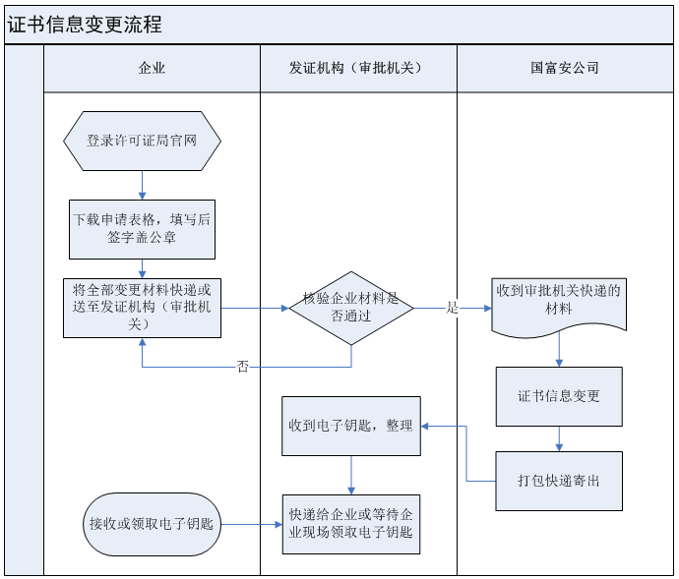
- 数字证书注销流程
注：企业因自身原因如电子钥匙丢失，损坏不用等可申请将数字证书注销不再使用，流程如下。
- 注销流程及申请材料
步骤(1)：企业登录配额许可证事物局官网地址(www.licence.org.cn)，网页底 端右下角请点击，下载《进出口企业电子钥匙与电子认证证书申请表》。
步骤(2)：填写申请表格，勾选“□注销”项目后盖公章。
步骤(3)：请企业携带或快递以下注销申请材料到当地发证机构（审批机关）进行注销业务申请。
- 进出口企业电子钥匙与电子认证证书申请表；--（盖公章，一份）
步骤(4)：发证机构（审批机关）将核验通过的注销信息传真至电子钥匙服务商公司，电子钥匙服务商公司收到后为企业办理注销信息业务。
- 办理时间及须知
- 办理时间：企业携带或快递全部变更信息材料至发证机构（审批机关），核验时间为2个工作日；电子钥匙服务商收到发证机构（审批机关）传真后，复核时间及注销业务办理时间为2个工作日。请客户自行衡量时间并提前发起申请，由于注销业务时效性影响进出口业务的情况，电子钥匙服务商公司及发证机构（审批机关）不承担任何责任。
- 须知：
- 如果客户填写的信息有错误，核验或复核阶段将核验不予通过，会影响注销业务办理速度，请客户填写和提交信息时仔细核对。
- 联系方式
电子钥匙服务商客服电话：010－58103599
服务网址：www.licence.org.
- 流程图
